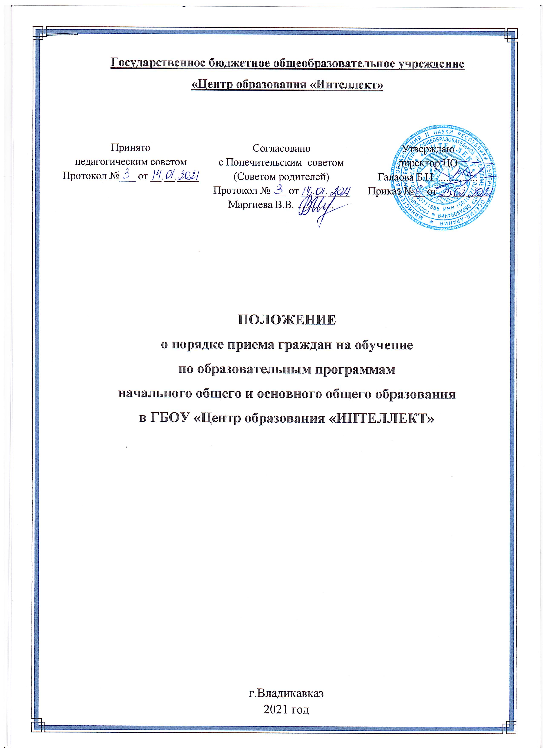

1. Общие положения

1.1.Положение разработано в соответствии со:
- ст.43 Конституции Российской Федерации, законами РФ:
- «Об образовании в Российской Федерации» от 29.12.2012 N273-ФЗ (ред. от 30.12.2015);
- «О гражданстве Российской Федерации» от 31.05.2002 №62-ФЗ (ред. от 31.12.2014);
- «О беженцах» от 19.02.1993 N4528-I (с изменениями и дополнениями);
- «О вынужденных переселенцах» от 19.02.1993г. N4530-I (с изменениями и дополнениями);
- «О правовом положении иностранных граждан в Российской Федерации» от 25.07.2002г. № 115-ФЗ (Собрание законодательства Российской Федерации, 2002, N 30, ст. 3032);
- «О персональных данных» от 27.07.2006 N152-ФЗ (ред. от 21.07.2014 с изм. и доп., вступ. в силу с 01.09.2015);
- Приказом Минобрнауки России от 02.09.2020 №458 «Об утверждении Порядка приема на обучение по образовательным программам начального общего, основного общего и среднего общего образования» (зарегистрировано в Минюсте России 11.09.2020 №59783);
- Федеральный закон от 02.12.2019 № 411-ФЗ об изменениях в статью 67 Федерального-закона от 29 декабря 2012 года № 27Э-ФЗ «Об образовании в Российской Федерации»

2. Правила приема в первый класс
2.1. Прием в школу детей осуществляется при достижении ими к 1 сентября учебного года возраста не менее 6 лет 6 месяцев при отсутствии противопоказаний по состоянию здоровья, но не позже достижения ими возраста восьми лет.
2.2. Школа осуществляет прием заявлений в первый класс для граждан, проживающих на закрепленной территории, с 01 апреля по 30 июня текущего года.
Директор школы издаёт приказ о приёме детей в течение 3-х рабочих дней после завершения приёма заявлений
2.3. Для детей, не проживающих на закрепленной территории, прием заявлений в первый класс начинается с 6 июля текущего года до момента заполнения свободных мест до 5 сентября.
2.4. Для зачисления в первый класс родители (законные представители) детей, предъявляют документы:
• заявление о приеме в 1 класс;
• копия документа, удостоверяющего личность родителя (законного представителя) ребенка;
• копия свидетельства о рождении ребенка или документа, подтверждающего родство заявителя
- копия документа, подтверждающего установление опеки или попечительства (при необходимости);
• копия документа о регистрации ребенка по месту жительства или по месту пребывания на закрепленной территории или справку о приёме документов для оформления регистрации по месту жительства (в случае приема на обучение ребёнка, проживающего на закреплённой территории, или в случае использования права преимущественного приёма на обучение по образовательным программам начального общего образования);
- Справку с места работы родителя (ей) (законного(ых) представителя (ей) ребёнка (при наличии права внеочередного или первоочередного приёма на обучение;
- копия заключения психолого-медико-педагогической комиссии (при наличии).
При посещении общеобразовательной организации и (или) очном взаимодействии с уполномоченными должностными лицами общеобразовательной организации родитель (и) (законный (ые) представитель

(и) ребёнка предъявляет (ют) оригиналы документов, указанных в абзацах 2-5 настоящего пункта.
2.5. Предъявленные родителями (законными представителями) документы регистрируются в журнале приема заявлений, заявителю выдается расписка,
содержащая следующую информацию:
• входящий номер заявления о приеме;
• перечень представленных документов с отметкой об их получении, заверенный подписью ответственного за прием документов;
• сведения о сроках уведомления о зачислении в первый класс.

Родители (законные представители) детей, являющихся иностранными гражданами или лицами без гражданства, дополнительно предъявляют документы:
• документ, подтверждающий родство заявителя (или законность представления прав ребенка);
• документ, подтверждающий право заявителя на пребывание в Российской Федерации.
Иностранные граждане и лица без гражданства все документы представляют на русском языке или вместе с заверенным в установленном порядке переводом на русский язык.
Иностранные граждане, пользующиеся в Российской Федерации правом на получение образования наравне с гражданами Российской Федерации, проживающие на территории города, также могут зачисляться в первый класс для получения начального, а в дальнейшем основного и среднего общего образования. В этом случае документы для зачисления ребенка предоставляются на общих основаниях в соответствии с Уставом школы и данным Положением.
Прием детей из семей беженцев и вынужденных переселенцев может осуществляться на основании записи детей в паспорте родителей (законных представителей) и письменного заявления родителей (законных представителей) с указанием адреса фактического проживания.
2.6. Копии предъявляемых при приеме документов хранятся в школе на время обучения ребенка.
2.7. Приём закреплённых лиц в школу осуществляется без вступительных
испытаний (процедур отбора). Все дети, достигшие школьного возраста, зачисляются в первый класс независимо от уровня их подготовки. В случае, если ребенок по состоянию здоровья не может обучаться в школе, администрация общеобразовательного учреждения по согласованию с Учредителем организует процесс обучения на дому.

3. Порядок приема детей в 1-й класс.
3.1. Принимаются в первый класс дети, проживающие на закреплённой территории ГБОУ Центра образования «Интеллект» .

3.2. В первоочередном порядке предоставляются места детям, указанным в абзаце втором части 6 статьи 19 Федерального закона от 27 мая 1998 г. № 76-ФЗ «О статусе военнослужащих» по месту жительства их семей.
3. 3. В первоочередном порядке также предоставляются места в общеобразовательных организациях по месту жительства независимо от формы собственности детям, указанным в части 6 статьи 46 Федерального закона от 7 февраля 2011 г. N 3-ФЗ "О полиции", детям сотрудников органов внутренних дел, не являющихся сотрудниками полиции, и детям, указанным в части 14 статьи 3 Федерального закона от 30 декабря 2012 г. N 283-ФЗ "О социальных гарантиях сотрудникам некоторых федеральных органов исполнительной власти и внесении изменений в законодательные акты Российской Федерации".

3.4. Прием на обучение в общеобразовательную организацию проводится на принципах равных условий приема для всех поступающих, за исключением лиц, которым в соответствии с Федеральным законом предоставлены особые права (преимущества) при приеме на обучение ( статьи 55 Федерального закона от 29 декабря 2012 г. N 273-ФЗ "Об образовании в Российской Федерации" (Собрание законодательства Российской Федерации, 2012, N 53, ст. 7598).

3.5. Проживающие в одной семье и имеющие общее место жительства дети имеют право преимущественного приема на обучение по образовательным программам начального общего образования в государственные образовательные организации субъектов Российской Федерации и муниципальные образовательные организации, в которых обучаются их братья
и (или) сестры.

3.6. Дети с ограниченными возможностями здоровья принимаются на обучение по адаптированной основной общеобразовательной программе только с согласия их родителей (законных представителей) и на основании рекомендаций психолого-медико-педагогической комиссии.

3.7. В приеме в ГБОУ «Центр образования «Интеллект» может быть отказано только по причине отсутствия в ней свободных мест, за исключением случаев,

предусмотренных частями 5 и 6 статьи 67 и статьей 88 Федерального закона. В
случае отсутствия мест в ГБОУ «Центр образования «Интеллект» родители (законные представители) ребенка для решения вопроса о его устройстве в другую общеобразовательную организацию обращаются непосредственно в орган исполнительной власти субъекта Российской Федерации, осуществляющий государственное управление в сфере образования, или орган местного самоуправления, осуществляющий управление в сфере образования.

Директору ГБОУ «ЦО «Интеллект»
Галаовой Б. Н.
________________________________________
_______________________________________,
проживающего по адресу:_______________________________
________________________________________
тел.: _______________________________________

Заявление
Прошу зачислить моего ребёнка ____________________________________________________
(Ф.И.О. полностью)
______________________________________ в 1 класс.
Имею право внеочередного, первоочередного или преимущественного приема: _____________________________________
Справку _____________________________________________________________прилагаю.
Дата рождения ребёнка _________________________________________
(число, месяц, год рождения)
Адрес прописки ребёнка ___________________________________________________________
Адрес места жительства ребёнка ____________________________________________________
Родители (законные представители):
мать _____________________________________________________________________________
адрес места жительства
____________________________________________________________________________
тел.: _____________________________________
отец _____________________________________________________________________________
адрес места жительства ______________________________________________________________________________
тел.: ____________________________________
Прошу обеспечить обучение моего ребенка сына/дочери на _____________________________ языке. В рамках изучения предметных областей «Родной язык и литературное чтение на родном языке», «Родной язык и родная литература» обеспечить изучение _______________________________ языка.

«______» _______________ 20____ г. ___________________________
(дата) (подпись)

С лицензией на осуществление образовательной деятельности, со свидетельством о государственной аккредитации учреждения, с уставом учреждения, с основными образовательными программами и другими документами, регламентирующими организацию
и осуществление образовательной деятельности учреждения, с правами и обязанностями учащихся ознакомлен (а).
«______» _______________ 20____ г. ___________________________
(дата) (подпись)

СОГЛАСИЕ
на обработку персональных данных
Я, __________________________________________________________________, Паспорт гражданина РФ серия_______ номер ____________3,
документ выдан _______________________ зарегистрированный (ная) по адресу: _____________________________________________________________________________________
(далее – Законный представитель)
действующий(щая) от себя и от имени несовершеннолетнего(ней) _________________________________________________ ____________года,
Свидетельство о рождении ____________, документ выдан ____________________________________________, адрес регистрации _________________________________________________ (далее – Несовершеннолетний)
даю согласие Оператору ГБОУ Центру образования «Интеллект», расположенному по адресу г. Владикавказ, ул. Весенняя, 3/4, ФИО руководителя: Галаова Белла Николаевна
на обработку, а именно на сбор, систематизацию, накопление, хранение, уточнение (обновление, изменение), использование, обезличивание, уничтожение, блокирование, на передачу для обработки уполномоченному Оператором по приказу лицу с использованием автоматизированной информационной системы «Зачисление в ОО» и на передачу уполномоченному Оператором лицу – ООО «Дневник.ру», следующих персональных данных:
- Фамилия, имя, отчество Заявителя;
- Данные удостоверяющего документа Заявителя;
- Номер контактного телефона Заявителя;
- Адрес электронной почты (e-mail) Заявителя;
- Фамилия, имя, отчество, дата и место рождения, пол Несовершеннолетнего;
- Данные удостоверяющего документа Несовершеннолетнего;
- Адрес регистрации Несовершеннолетнего
- Данные личного дела Несовершеннолетнего.
Цель обработки: Обеспечение процесса подачи заявления и зачисления несовершеннолетнего в общеобразовательную организацию. Взаимодействие Законного представителя и Оператора в электронном виде. Информирование Законного представителя о результатах рассмотрения поданного заявления. Ведение личных дел учащихся образовательной организации.

Настоящее согласие в отношении обработки указанных данных действует в течение всего периода обучения в образовательной организации с даты зачисления Несовершеннолетнего в образовательную организацию.
Заявитель даёт свое согласие на хранение указанных персональных данных в соответствующих архивах Оператора в течение срока, установленного законодательством РФ.
Заявитель осведомлен(а) о праве отозвать свое согласие посредством составления
соответствующего письменного документа, который может быть направлен им в адрес Оператора по почте заказным письмом с уведомлением о вручении, либо вручен лично под расписку представителю Оператора.

ФИО Законного представителя: _________________________________________________________
Подпись: ________________________ «____» _________________ 20_____

РАСПИСКА
в получении документов при приёме заявления
От гр. ______________________________________________________________________
в отношении ребенка _______________________________________, ____________________ года рождения регистрационный номер заявления о приеме _____ приняты следующие документы для зачисления в 1 класс:
- заявление о приеме в 1 класс;
- копия документа, удостоверяющего личность родителя (законного представителя) ребенка;
- копия свидетельства о рождении ребенка или документа, подтверждающего родство заявителя
- копия документа, подтверждающего установление опеки или попечительства (при необходимости);
- копия документа о регистрации ребенка по месту жительства или по месту пребывания на закрепленной территории или справку о приёме документов для оформления регистрации по месту жительства (в случае приема на обучение ребёнка, проживающего на закреплённой территории, или в случае использования права преимущественного приёма на обучение по образовательным программам начального общего образования);
- Справка с места работы родителя (ей) (законного(ых) представителя (ей) ребёнка (при наличии права внеочередного или первоочередного приёма на обучение;
- копия заключения психолого-медико-педагогической комиссии (при наличии).
Комментарий:
_____________________________________________________________________________
Документы принял: ____________________________________________________________

Подпись сотрудника, принявшего документы: Дата приема заявления:
_____________ / _________________________ / ______________________

